**EFEKTIVITAS PEMBELAJARAN DARING DI MASA PANDEMI *COVID-19* TERHADAP HASIL BELAJAR PPKn DI SMPN 2 TAROGONG KIDUL**

**TAHUN AJARAN 2020/2021**

**SKRIPSI**

Diajukan Untuk Memenuhi Syarat Memperoleh Gelar Sarjana Pendidikan

**Oleh :**

**SOFA KAMILATUL HUDA**

**NIM 17613002**

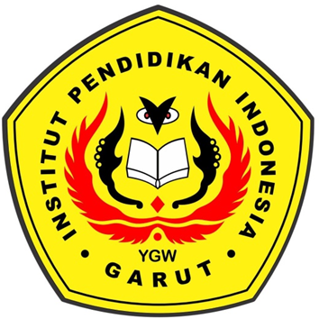

**PROGRAM STUDI PENDIDIKAN PANCASILA DAN KEWARGANEGARAAN**

**FAKULTAS PENDIDIKAN ILMU SOSIAL BAHASA DAN SASTRA**

**INSTITUT PENDIDIKAN INDONESIA (IPI) GARUT**

**2021**